Resolver um problema que envolva porcentagem é uma habilidade fundamental em matemática que envolve a compreensão e a aplicação de conceitos relacionados a proporções, frações e porcentagens. Esse descritor se refere à capacidade de solucionar situações do cotidiano ou questões mais complexas que requerem cálculos e análises percentuais.

A porcentagem é uma forma comum de expressar uma parte de um todo em relação a 100. Ela é amplamente usada em situações do dia a dia, como descontos em compras, taxas de juros, aumentos de salário, análise de crescimento populacional, entre outros.

Ao resolver problemas que envolvem porcentagem, geralmente você segue os seguintes passos:

1. **Compreensão do problema:** Leia cuidadosamente o problema para entender o contexto e o que está sendo solicitado. Identifique as informações relevantes, como o valor total, a parte que você está procurando e a porcentagem dada.
2. **Converter a porcentagem:** Se a porcentagem estiver dada como uma fração, é útil convertê-la em decimal dividindo-a por 100. Isso facilitará os cálculos subsequentes.
3. **Calcular a parte:** Use a porcentagem e o valor total para calcular a parte correspondente. Isso geralmente envolve multiplicar o valor total pela porcentagem decimal.
4. **Interpretação da resposta:** Lembre-se de que a resposta será a parte do todo, e você pode precisar arredondar ou formatar o resultado de acordo com o contexto do problema.
5. **Verificação:** Em alguns casos, você pode verificar a resposta usando estratégias como estimativas ou verificação inversa para garantir que sua solução seja razoável.

Vamos ver um exemplo de problema envolvendo porcentagem:

**Problema:** Em uma loja, um produto que custava R$ 200 teve um desconto de 20%. Qual é o preço do produto após o desconto?

**Solução:**

1. Compreensão do problema: O preço original é R$ 200 e há um desconto de 20%.
2. Converter a porcentagem: 20% = 0,20 (decimal).
3. Calcular a parte: Desconto = R$ 200 * 0,20 = R$ 40.
4. Preço após o desconto: Preço após desconto = R$ 200 - R$ 40 = R$ 160.

Nesse exemplo, resolvemos o problema determinando o preço após o desconto de 20%.

A capacidade de resolver problemas que envolvem porcentagem é útil não apenas na matemática, mas também em diversas situações da vida real que envolvem finanças, negócios, estatísticas e muito mais.

**SIMULADO 1**

NOME: _______________________________________________________________

1. Anderson comprou 120 figurinhas para o seu álbum. Porém, dessas 120 figurinhas, 72 eram repetidas.

As figurinhas repetidas representam qual porcentagem do total de figurinhas que ele comprou?

A) 40%

B) 48%

C) 60%

D) 72%

2. Na semana passada, o quilograma do feijão em um supermercado custava R$ 3,50. Nesta semana, o preço desse feijão sofreu um acréscimo de 20%.

Quanto passou a custar o quilograma do feijão nesse supermercado?

A) R$ 0,70

B) R$ 2,80

C) R$ 3,70

D) R$ 4,20

3. Júnior comprou uma chuteira em uma promoção com 15% de desconto. Antes dessa promoção, a chuteira custava R$ 320,00.

Qual foi o valor pago por Júnior ao comprar essa chuteira?

A) R$ 48,00

B) R$ 298,66

C) R$ 272,00

D) R$ 305,00

4. Em uma determinada loja, um tipo de computador, no valor de 800 reais, foi vendido em uma promoção com um desconto de 15%.

Esse computador foi vendido por

A) 680 reais.

B) 785 reais

C) 815 reais.

D) 920 reais.

5. Lucas tem uma dívida de R$ 5 000,00 com o banco. Este mês, ele conseguiu pagar 30% dessa dívida.

Qual foi a quantia dessa dívida paga por Lucas ao banco neste mês?

A) R$ 30,00

B) R$ 50,00

C) R$ 1 500,00

D) R$ 3 500,00

6. Após uma reforma e a compra de novos aparelhos, a mensalidade de uma academia que custava R$ 52,00 teve um aumento de 75%. Qual é o preço da mensalidade após esse aumento?

A) R$ 75,00

B) R$ 87,00

C) R$ 91,00

D) R$ 127,00

7. Antônio pretendia vender 500 bombons durante a feira cultural de uma escola. Ele só conseguiu vender 50% desses bombons.

Quantos bombons ele vendeu?

A) 10

B) 250

C) 450

D) 550

8. Lucas tem uma dívida de R$ 5 000,00 com o banco. Este mês, ele conseguiu pagar 30% dessa dívida.

Qual foi a quantia dessa dívida paga por Lucas ao banco neste mês?

A) R$ 30,00

B) R$ 50,00

C) R$ 1 500,00

D) R$ 3 500,00

9. Na quarta série, os 13 meninos correspondem a 50% da turma. Assim, pode-se dizer que nesta 4ª série tem

(A) 13 alunos

(B) 26 alunos

(C) 50 alunos

(D) 63 alunos

10. Marina quer comprar uma mochila que custa R$ 60,00, mas, para pagamento à vista, a loja oferece um desconto de 5%. Se Marina optar pelo pagamento à vista, ela vai pagar

(A) R$ 30,00

(B) R$ 55,00

(C) R$ 57,00

(D) R$ 59,70

**SIMULADO 2**

NOME: ________________________________________________________________

1. Numa competição de tiro ao alvo, um atirador, a cada 8 tiros disparados, consegue acertar 2. Qual o percentual de tiros acertados em 40 tiros?

(A) 16%

(B) 25%

(C) 32%

(D) 40%

2. Observe no quadro abaixo a promoção de uma loja de calçados.

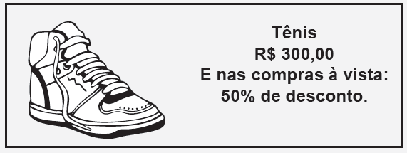

Ao comprar esse tênis à vista, o valor do desconto oferecido por essa loja é de

A) R$ 250,00

B) R$ 150,00

C) R$ 50,00

D) R$ 15,00

3. Uma máquina fotográfica custava R$ 600,00. No dia das mães, esta máquina foi vendida com um desconto de 10% e, logo depois, sobre o novo preço sofreu um aumento de 10%.

O seu preço atual, em reais, é

(A) 694,00.

(B) 594,00.

(C) 484,00.

(D) 494,00.

4. João comprou 1 kg de açaí congelado, como de costume ele descongelou para fazer a sua vitamina diária e logo percebeu que o açaí estava pesando menos de 1 kg. O peso após o descongelamento foi de 900g.

A porcentagem de gelo que havia no açaí era de:

(A) 0,5%

(B) 10%

(C) 20%

(D) 15%

5. Seu Jaime esta colocando cerâmica em uma parede, como mostra a figura abaixo.

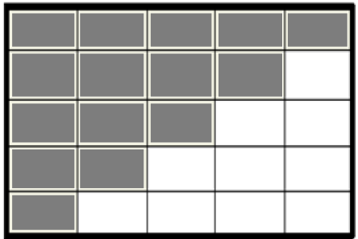

Para completar o trabalho com o mesmo tipo de cerâmica seu Jaime ainda teve que recobrir

(A) 10% dessa parede.

(B) 20% dessa parede.

(C) 40% dessa parede.

(D) 50% dessa parede.

6. Na empresa em que Laura trabalha, 25% dos 32 funcionários são formados em Direito.

Quantos funcionários dessa empresa são formados em Direito?

A) 32

B) 24

C) 8

D) 7

7. Mauro pagava, mensalmente, R$ 1 150,00 referente ao aluguel do apartamento em que mora. No entanto, ele foi notificado que, no próximo mês, o aluguel terá um aumento de 6% sobre o valor atual.

Com esse aumento, o valor do aluguel do apartamento de Mauro passará a ser

A) R$ 1 081,00.

B) R$ 1 156,00.

C) R$ 1 219,00.

D) R$ 1 840,00.

8. Alda entrou em uma loja de informática e viu o cartaz abaixo.

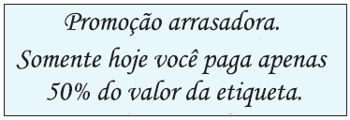

Alda aproveitou essa promoção e comprou um computador cujo preço marcado em sua etiqueta era 2 680 reais. Quanto Alda pagou por esse computador?

A) 1 340 reais.

B) 2 530 reais.

C) 2 630 reais.

D) 2 730 reais.

9. Patrícia tinha R$ 6 000,00 em sua poupança no banco. Ela utilizou 40% desse valor para fazer uma viagem.

Quanto desse valor Patrícia utilizou para fazer essa viagem?

A) R$ 40,00

B) R$ 60,00

C) R$ 2 400,00

D) R$ 3 600,00

10. Camila comprou uma bicicleta que custa R$ 120,00. Ela pagou à vista e ganhou um desconto de 15%. Quanto Camila pagou por essa bicicleta?

A) R$ 102,00

B) R$ 112,00

C) R$ 108,00

D) R$ 138,00

**SIMULADO 3**

NOME: ________________________________________________________________

1. Observe abaixo o anúncio de uma loja de móveis.

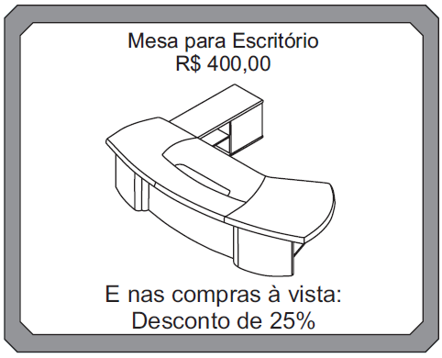

Ao efetuar o pagamento à vista, o valor que o cliente pagará por essa mesa de escritório será de

A) R$ 375,00.

B) R$ 300,00.

C) R$ 100,00.

D) R$ 25,00.

2. Veja abaixo a oferta no preço de uma bolsa.

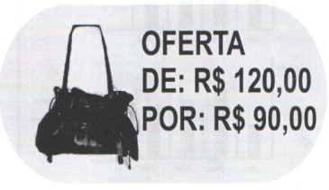

Nessa oferta, o desconto é de:

(A) 90%

(B) 30%

(C) 27%

(D) 25%

3. Distribuímos 120 cadernos entre as 20 crianças da 1ª série de uma escola. O número de cadernos que cada criança recebeu corresponde a que porcentagem do total de cadernos?

(A) 5%

(B) 10%

(C) 15%

(D) 20%

4. Em uma cidade em que as passagens de ônibus custavam R$ 1,20, saiu em um jornal a seguintes manchetes:

“NOVO PREFEITO REAJUSTA O PREÇO DAS PASSAGENS DE ÔNIBUS EM 25% NO PRÓXIMO MÊS”.

Qual será o novo valor das passagens?

(A) R$ 1,23

(B) R$ 1,25

(C) R$ 1,45

(D) R$ 1,50

5. Num jogo de futebol, compareceram 20.538 torcedores nas arquibancadas, 12.100 nas cadeiras numeradas e 32.070 nas gerais. Nesse jogo, apenas 20% dos torcedores que compareceram ao estádio torciam pelo time que venceu a partida.

Qual é o número aproximado de torcedores que viram seu time vencer?

(A) 10.000

(B) 13.000

(C) 16.000

(D) 19.000

6. Na vitrine de uma loja estava expresso o seguinte anuncio.

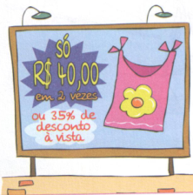

Diante da propaganda, na compra à vista, o valor pago é:

(A) R$ 30,00.

(B) R$ 14,00.

(C) R$ 80,00.

(D) R$ 26,00.

7. Comprei uma bicicleta em prestações. De entrada, dei R$ 75,00, que correspondia a 25% do preço da bicicleta.

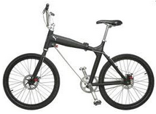

Quanto custou a bicicleta é:

(A) R$ 150,00

(B) R$ 250,00

(C) R$ 200,00

(D) R$ 300,00

8. Um marceneiro na confecção de um brinquedo de madeira utiliza parte de um tronco de madeira. Ele retira com muito cuidado um setor do tronco com um ângulo central de 90º.

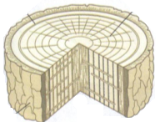

Com base nestas informações, a quantidade de madeira utilizada para confeccionar o brinquedo é:

(A) 25% tronco de madeira inicial.

(B) 50% tronco de madeira inicial.

(C) 75% tronco de madeira inicial.

(D) 100% tronco de madeira inicial.

9. Novo aumento!!!. A gasolina subiu!.

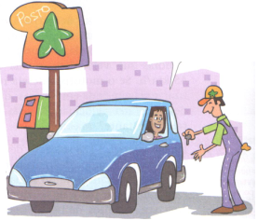

No novo reajuste a gasolina aumentou de R$ 2,40 para R$ 2,70, o aumento percentual foi de:

(A) 10 %.

(B) 12,5 %.

(C) 14 %.

(D) 15 %.

10. Paulo tem R$ 3.600,00, o que corresponde a 30% do que ele precisa para comprar uma moto. Quanto custa a moto que Paulo quer comprar?

A) R$ 3 630,00

B) R$ 12 000,00

C) R$ 108 000,00

D) R$ 120 000,00

**GABARITO**

|  |  |  |  |  |  |
| --- | --- | --- | --- | --- | --- |
| **SIMULADO 1** | | **SIMULADO 2** | | **SIMULADO 3** | |
| 1 | C | 1 | B | 1 | B |
| 2 | D | 2 | B | 2 | D |
| 3 | C | 3 | B | 3 | A |
| 4 | A | 4 | B | 4 | D |
| 5 | C | 5 | C | 5 | B |
| 6 | C | 6 | C | 6 | D |
| 7 | B | 7 | C | 7 | D |
| 8 | C | 8 | A | 8 | A |
| 9 | B | 9 | C | 9 | B |
| 10 | C | 10 | A | 10 | B |